  - 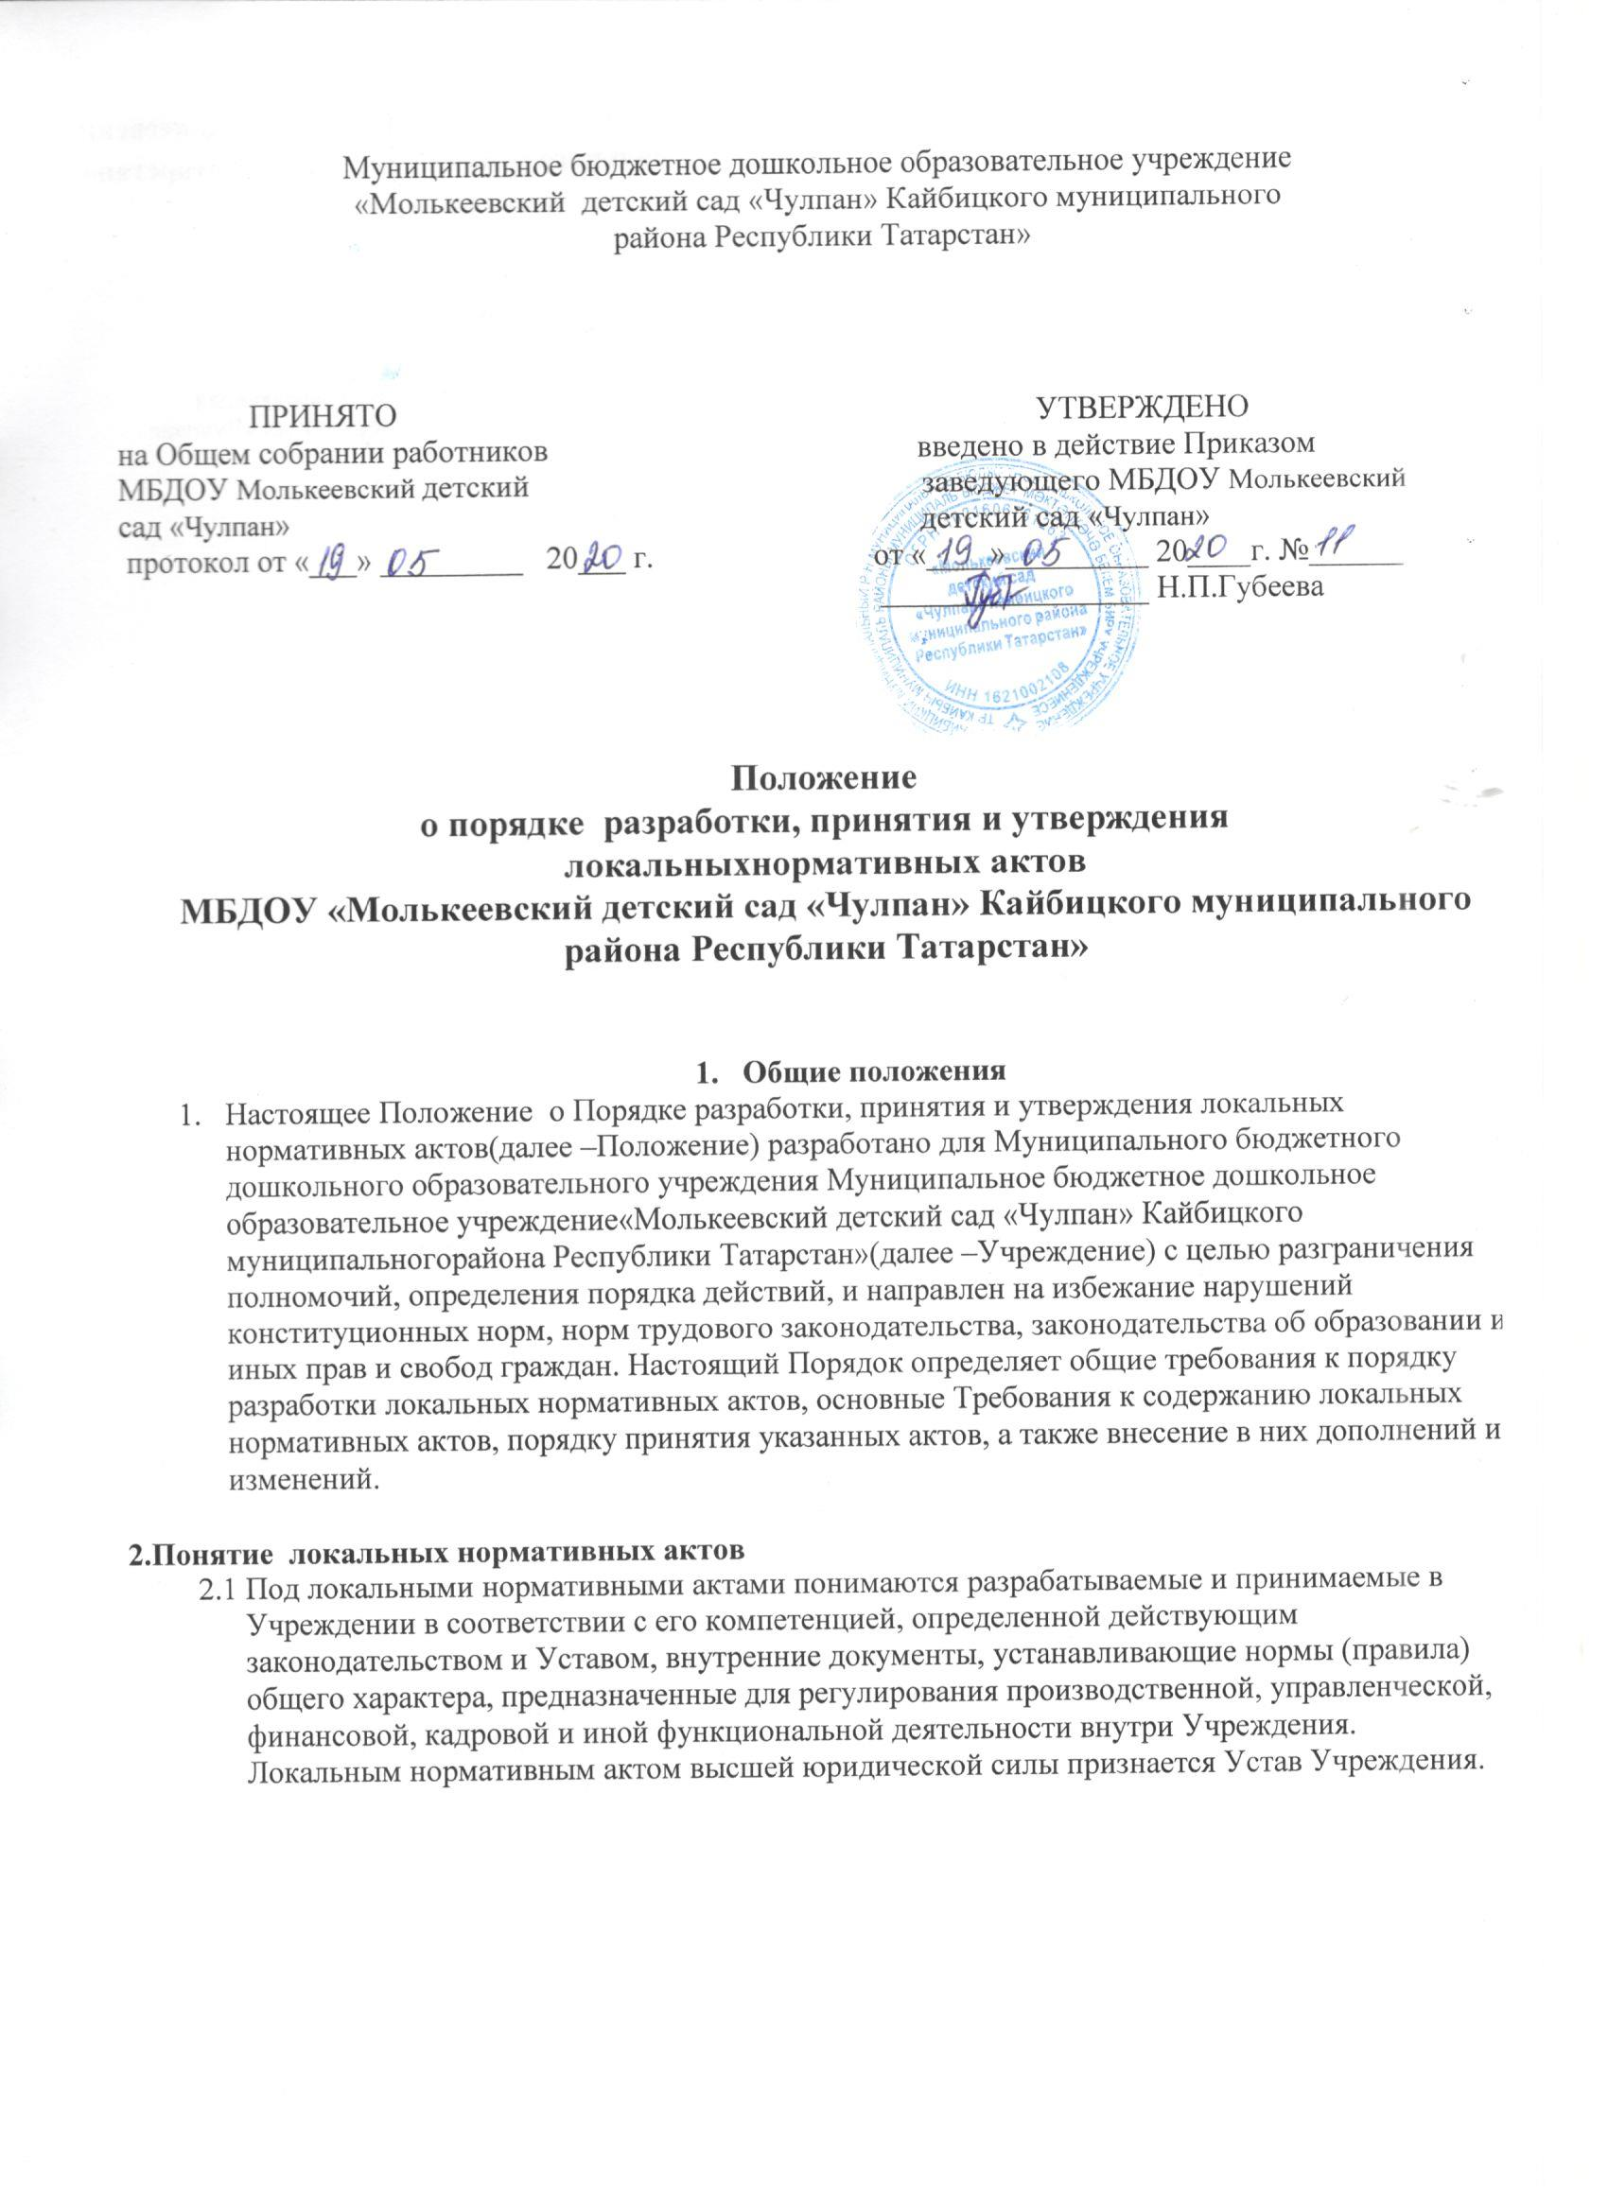
  - Локальные нормативные акты, регулирующие образовательный процесс в Учреждении конкретизируют права и обязанности образовательныхотношений.
  - Учреждение принимает локальные нормативные акты, содержащие нормы, регулирующие образовательные отношения (далее - локальные нормативные акты), в пределах своей компетенции в соответствии с законодательством Российской Федерации в порядке, установленном ее Уставом.
  - Учреждение принимает локальные нормативные акты по основным вопросам организации и осуществления образовательной деятельности, в том числе регламентирующие правила приема, перевода и отчисления воспитанников, режим занятий, формы, периодичность и порядок внутрисадового контроля, порядок оформления возникновения, приостановления и прекращения отношений между учреждением и воспитанниками и (или) родителями (законными представителями) несовершеннолетнихвоспитанников.
  - При принятии локальных нормативных актов, затрагивающих права воспитанников, родителей (законных представителей) и работников Учреждения, учитывается мнение коллегиальныхорганов.
  - Нормы локальных нормативных актов, ухудшающие положение обучающихся или работников образовательной организации по сравнению с установленным законодательством об образовании, трудовым законодательством положением либо принятые с нарушением установленного порядка, не применяются и подлежат отмене образовательнойорганизацией.

Разработка локального нормативного акта.

Проекты локальных нормативных актов разрабатываются по решению Педагогического совета, Общего собрания работников или администрации Учреждения в зависимости от их компетенции, определенной законом и Уставом Учреждения.
  - Этапы разработки проектов локальных нормативныхактов:

    - Определение вопросов, по которым требуются разработка и утверждение локального нормативного акта. Потребность выявляется в ходе совещаний, собраний, планерок. Сами работники Учреждения могут выступить с инициативой создания локального нормативного акта при выявлении в ходе работы неурегулированныхвопросов.
    - Создание рабочей группы по разработке локального нормативногоакта.

    - Назначение ответственного руководителя рабочей группы, который будет координировать участников и контролировать установленные сроки разработкилокального нормативного акта. Остальные члены группы вправе вносить предложения и замечания в ходе подготовки проекта документа. При необходимости ответственныйисполнитель
дорабатывает его с учетом внесенных замечаний.

    - Согласование проекта локального акта. На данном этапе проект необходимо согласовать с участниками рабочей группы и другими заинтересованнымилицами.
    - После согласования проект передается на утверждение работодателю. Еслидля принятия локального акта необходимо учитывать мотивированноемнение
представительного органа работников (профсоюза), то до утверждения работодателем проект документа и письменное обращение о даче мотивированного мнения по нему должны быть

направлены в этот орган (ст. 372ТКРФ.) Профсоюзный комитет не позднее пяти рабочих дней со дня получения письменного Обращения и проекта локального нормативного акта направляет руководителю мотивированное мнение по проекту в письменной форме (Приложение 2). Если для принятия локального акта необходимо учитывать мнение родительской общественности, то до утверждения работодателем проект документа и обоснование по нему должны быть направлены в виде письменного Обращения о даче мотивированного мнения в родительский комитет (Приложение 1). Родительский комитет не позднее пяти рабочих дней со дня получения проекта локального нормативного акта направляет руководителю мнение по проекту в письменной форме (Приложение 2). Вслучае если мнение не поступило в указанный предыдущим пунктом срок, руководитель образовательной организации имеет право принять локальный нормативный акт. В случае если мнение Родительского комитета (Профсоюзного комитета) не содержит согласия с проектом локального нормативного акта, либо содержит предложения по его совершенствованию, руководитель может согласиться с ним, либо обязан в течение семи рабочих дней после получения мнения провести дополнительные консультации с Родительским комитетом (Профсоюзным комитетом) в целях достижения взаимоприемлемогорешения.

Принятие локальных нормативныхактов

  - Согласно ст. 12 ТК РФ локальный нормативный акт вступает в силу со дня его принятия работодателем или со дня, указанного в этом документе. Работодатель может принять локальные нормативные акты следующимиспособами:
- утвердить;

- издать приказ (распоряжение) об утверждении локального нормативногоакта.

  - Утверждая локальный нормативный акт, работодатель должен поставить подпись в реквизите «Гриф утверждения документа». Этот реквизит располагают в правом верхнем углу документа. Гриф должен состоять из слова УТВЕРЖДЕНО (без кавычек), слов ВВЕДЕНО В ДЕЙСТВИЕ (без кавычек) ПРИКАЗОМ (указывается наименованиедолжности лица, утверждающего документ, далее: дата подписания документа и № (номер приказа), подпись и инициалы и фамилия лица, утверждающегодокумент.
  - Локальный акт может приниматься путем издания приказа (распоряжения). Унифицированной формы для такого приказа не предусмотрено, поэтомуработодатель вправе определить ее самостоятельно. В приказе об утверждении локального акта необходимоотразить:
- дату введения локального акта вдействие;

- указание об ознакомлении работников с локальным актом и сроки дляэтого;

- фамилии и должности лиц, ответственных за соблюдение локальногоакта;

- другиеусловия.

Ознакомление участников образовательного процесса с локальными нормативными актами
  - Работники Учреждения (часть 2 статьи 22 ТК РФ) в обязательном порядке должныбыть ознакомлены под личную роспись в специальном журнале со всеми локальными нормативными актами, принимаемыми в организации и непосредственно связанными с их трудовой деятельностью. Если локальный акт касается воспитанников, их родителей,он
должен быть доведен до их сведения.

  - Родители (законные представители) знакомятся с локальными нормативными актами при поступлении в дошкольную образовательнуюорганизацию.
  - Локальные нормативные акты размещаются на официальном сайтеУчреждения.

Изменение локальных нормативныхактов

  - Работодатель вправе вносить изменения в локальныеакты:

- в связи со вступлением в силу либо изменением закона или другого нормативного правового акта, содержащего нормы трудового права, коллективного договора,соглашения;
- по собственному усмотрению. В этом случае важно, чтобы принимаемые локальные акты не ухудшали положения работников по сравнению с трудовым законодательством, коллективными договорами, соглашениями (ч. 4 ст. 8 ТКРФ).
  - Изменения вносятся в том же порядке, в котором локальный акт разрабатывался и утверждался первоначально. Необходимо учитывать, что изменения могутзатрагивать определенные сторонами условия трудового договора, а согласно ст. 72 ТК РФэто
допустимо только по соглашению сторон. Работодатель вправе в одностороннем порядке изменять условия трудового договора только в случае организационных или технологических изменений условий труда. При этом необходимо соблюдать процедуру, определенную в ст. 74 ТК РФ.

Отмена локальных нормативныхактов.

  - Согласно ст. 12 ТК РФ основаниями для прекращения действия локального акта или отдельных его положений являются:
- истечение срока действия. Такая ситуация возможна, если при разработке локального нормативного акта был определен период его действия. При наступлении указанного срока локальный нормативный акт автоматически утрачивает силу. От работодателя не требуется издания дополнительных документов, подтверждающих этот факт. В качестве примера можно привести график отпусков. В силу прямого указания закона график отпусков утверждается ежегодно и прекращает действие по окончании календарногогода;
- отмена (признание утратившим силу) локального нормативного акта либо отдельных его положений другим локальным нормативнымактом;
- вступление в силу закона или другого нормативного правового акта, содержащего нормы трудового права, коллективного договора, соглашения, когда указанные актыустанавливают

более высокий уровень гарантий работникам по сравнению с действовавшим локальным нормативным актом.
  - Если принят закон или другой нормативный правовой акт, устанавливающий более высокий уровень гарантий работникам по сравнению с локальным нормативным актом, действие локального нормативного акта или отдельных его положенийпрекращается.

- МУНИЦИПАЛЬНОЕ БЮДЖЕТНОЕ  ДОШКОЛЬНОЕ ОБРАЗОВАТЕЛЬНОЕ УЧРЕЖДЕНИЕ  «МОЛЬКЕЕВСКИЙ  ДЕТСКИЙ САД «ЧУЛПАН»  КАЙБИЦКОГО МУНИЦИПАЛЬНОГО  РАЙОНА  РЕСПУБЛИКИ ТАТАРСТАН»  ул. Школьная , д.8  с Молькеево , 422336 |  |  | «ТАТАРСТАН РЕСПУБЛИКАСЫ  КАЙБЫЧ МУНИЦИПАЛЬ  РАЙОНЫ « МЭЛКИ  БАЛАЛАР БАКЧАСЫ “ЧУЛПАН” МУНИЦИПАЛЬ БЮДЖЕТ МӘКТӘПКӘЧӘ БЕЛЕМ БИРҮ УЧРЕЖДЕНИЕСЕ»  Школьная урамы, 8 нче йорт  Мэлки авылы, 422336
тел. 89274281870 , E-mail:, 2149000003@edu.tatar.ru
ОКПО 70881031, ОГРН 1021606761263
, ИНН/КПП 621002108/162101001

№ | от | Экз. № _1

В родительскийкомитет
МБДОУ «Молькеевский детский сад «Чулпан»
Кайбицкого муниципального района Республики Татарстан»

ОБРАЩЕНИЕ
o даче мотивированного мнения родительского комитета МБДОУ

«Молькеевский детский сад «Чулпан» Кайбицкого муниципального района Республики Татарстан»

Муниципальное бюджетное дошкольное образовательное учреждение
«Молькеевский детский сад «Чулпан» направляет
проект
вновойредакции с приложением.Прошувтечениепяти рабочихдней
направить в письменной форме мотивированное мнение по данному проекту нормативного акта.
Приложениена листах.
Заведующая детского сада: Н.П.Губеева
Приложение2.

№ от г.

ВЫПИСКА ИЗ РЕШЕНИЯ

родительского комитета МБДОУ «Молькеевский детский сад
«Чулпан» Кайбицкого муниципального района Республики Татарстан» о мотивированном мнении по вопросу принятия локального нормативного акта, затрагивающего права воспитанников.
Родительский комитет МБДОУ «Молькеевский детский сад «Чулпан» Кайбицкого муниципального района Республики Татарстан» рассмотрел полномочным составом Обращение заведующего МБДОУ «Молькеевский детский сад «Чулпан»
№ от « » 20 г. попроекту

(наименование проекта локального нормативного акта)
обоснование к нему и документы, подтверждающие необходимость и законность принятия нормативного акта. На заседании родительского комитетапротокол№ от« » 20 г. проверено соблюдение законодательства в сфере образования приподготовке
проекта

(наименование проекта локального нормативного акта)
и утверждено следующее мотивированное мнение: МОТИВИРОВАННОЕ МНЕНИЕ родительского комитета «Молькеевский детский сад «Чулан» Кайбицкого муниципального района Республики Татарстан» по проекту

(наименование проекта локального нормативного акта)
Проект соответствует (не соответствует) требованиям, установленным статьям Федерального закона от 29.12.2012 г. № 273 «Об образовании в Российской Федерации» и иных нормативным правовым
актам

, регулирующих принятие данного
нормативного акта, и не ущемляет (ущемляет) права воспитанников. Иные замечания и дополнения к проекту по содержанию, срокам введения, предлагаемых изменениях и
т.д.

На основании изложенного считаем возможным (невозможным) принятие

(наименование проекта локального нормативного акта)

Председатель родительского комитета Молькеевский детский сад «Чулпан» / /

Мотивированное мнение родительского комитета МБДОУ Молькеевский детский сад «Чулпан» от« » 20 г. № получил (ла)
/ /« » 20г.

